§4. TÍNH CHẤT BA ĐƯỜNG TRUNG TUYẾN CỦA TAM GIÁC
A. MỤC TIÊU
1. Kiến thức
- HS nắm được khái niệm đường trung tuyến (xuất phát từ một đỉnh hoặc ứng với một cạnh) của tam giác và nhận thấy mỗi tam giác có ba đường trung tuyến.
- Thông qua tính chất ba đường trung tuyến của tam giác, vận dụng vào giải bài tập.
2. Kĩ năng
- Luyện kỹ năng vẽ các đường trung tuyến của tam giác .
3. Thái độ
- Cẩn thận khi đọc, đo, vẽ hình
- Tích cực học tập độc lập và học tập thông qua hoạt động nhóm
B. CHUẨN BỊ
- GV: Phấn màu, thước kẻ, mô hình (mảnh giấy cắt hình tam giác, mảnh giấy kẻ ô vuông mỗi chiều 10 ô).
- HS: Ôn lại khái niệm trung điểm của đoạn thẳng và cách xác định trung điểm của đoạn thẳng bằng thước thẳng hoặc gấp giấy.
C. TIẾN TRÌNH DẠY - HỌC
Đặt vấn đề:( GV thực hành trước lớp) (2 p’)
Cô có một tam giác và một giá nhọn
Đặt tam giác trên giá nhọn: điểm nào có thể làm cho tam giác thăng bằng trên giá nhọn ?
Điểm làm tam giác thăng bằng trên giá nhọn có tính chất gì ?
Để trả lời được câu hỏi này cô và các em cùng nghiên cứu bài học ngày hôm nay.

Hoạt động 1: Đường trung tuyến của tam giác (8 p’)
Hoạt động của thầy | Hoạt động của trò | Nội dung
- Một em lên bảng vẽ tam giác ABC sau đó xác định trung điểm M của cạnh BC  - GV: Nối điểm A với điểm M ta được đoạn thẳng AM.  Và đoạn thẳng AM gọi là đường trung tuyến (xuất phát từ đỉnh A hoặc ứng với cạnh BC) của tam giác ABC.  Định nghĩa: (sgk- tr 104)  - Một em hãy nhắc lại định nghĩa trên.  - Tương tự, hãy vẽ trung tuyến xuất phát từ B, C của tam giác ABC.  - GV: Vậy trong một tam giác có mấy đường trung tuyến ?  - GV nhấn mạnh: Đường trung tuyến của tam giác là đoạn thẳng nối một đỉnh của tam giác với trung điểm của cạnh đối diện.  Đôi khi đường thẳng chứa trung tuyến cũng được gọi là đường trung tuyến của tam giác.  Chúng ta sẽ kiểm nghiệm lại nhận xét này thông qua các thức hành sau  VD2(sgk/104)  Trong tam giác ABC vẽ các đường trung tuyến của tam giác đó?  Ta có thể phát biểu tổng quát về đường trung tuyến của tam giác như sau:  -Đường trung tuyến của tam giác là đoạn thẳng nối từ đỉnh của tam giác tới trung điểm cạnh đối điện.  - Mỗi tam giác có ba đường trung tuyến.  Đôi khi đường thẳng chứa trung tuyến cũng gọi là đường trung tuyến của tam giác. | - Một HS lên bảng vẽ hình, cả lớp thực hiện vào vở.  - HS làm vào vở  - Một HS lên bảng thực hiện.  - Một tam giác có 3 đường trung tuyến.  - Một HS lên bảng làm.  - Một HS lên bảng làm.  - HS: Ba đường trung tuyến của tam giác ABC cùng đi qua một điểm. | §4. TÍNH CHẤT BA ĐƯỜNG TRUNG TUYẾN CỦA TAM GIÁC  1, Đường trung tuyến cúa tam giác  Định nghĩa: Đường trung tuyến của tam giác là đoạn thẳng nối một đỉnh của tam giác với trung điểm cạnh đối diện.  - Một tam giác có ba đường trung tuyến  - Đôi khi đường thẳng chứa trung tuyến cũng được gọi là đường trung tuyến của tam giác.  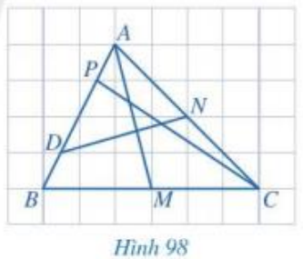  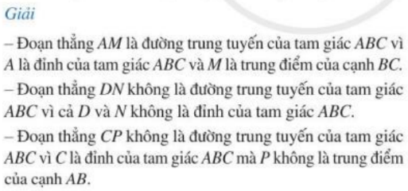  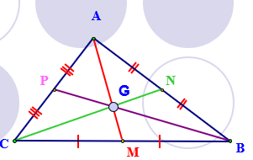

Hoạt động 2 : TÍNH CHẤT BA ĐƯỜNG TRUNG TUYẾN CỦA TAM GIÁC (18p’)
Hoạt động của thầy | Hoạt động của trò | Nội dung
Em có nhận xét gì về vị trí ba đường trung tuyến AM,BN,CP của tam giác ABC?  - GV: yêu cầu HS đọc vd3  -GV: Các em hãy suy nghĩ, một bạn lên bảng thực hiện  - GV: Nêu cách xác định các trung điểm E và F của AC và AB  - HS không làm được GV có thể hướng dẫn  - Quan sát hình vừa vẽ hãy cho biết:  ?3  Gợi ý : Quan sát kĩ hình và đếm ô.  Tương tự tính :  - GV: Qua các thực hành em có dự đoán gì về tính chất ba đường trung tuyến của tam giác? | Ba đường trung tuyến của tam giác ABC cùng đi qua một điểm. Điểm đó gọi là trọng tâm của tam giác  - Một HS đọc  - HS: Ba đường trung tuyến của tam giác này cùng đi qua một điểm  - HS đọc  - HS lên bảng làm cả lớp cùng thực hiện vào vở.  - HS lên bảng thực hiện cả lớp ghi bài vào vở  - HS: Bằng cách đếm ô  HS: Ba đường trung tuyến của một tam giác cùng đi qua một điểm.Điểm đó cách mỗi đỉnh một khoảng bằng độ dài đường trung tuyến đi qua đỉnh ấy.  - HS : Đọc định lý  - HS lắng nghe | 2, Tính chất ba đường trung tuyến của tam giác  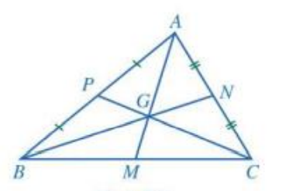  Ba đường trung tuyến của tam giác ABC cùng đi qua một điểm. Điểm đó gọi là trọng tâm của tam giác  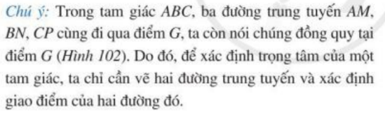  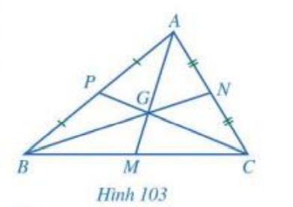  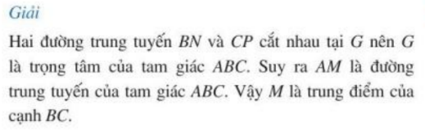  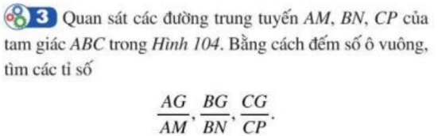  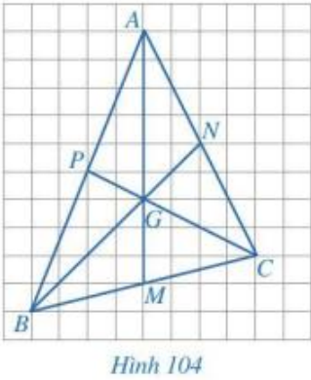  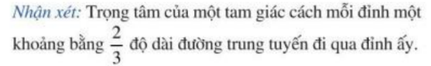

Hoạt động 3: LUYỆN TẬP CỦNG CỐ (15 p’)
Hoạt động của thầy | Hoạt động của trò | Nội dung
GV yêu cầu học sinh làm ví dụ 4, gọi 1 hs lên bảng làm bài  Qua bài tập trên ta có nhận xét gì?  GV yêu cầu hs làm ví dụ 5 | Một học sinh lên bảng trình bày  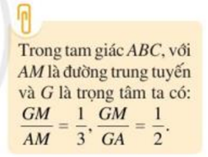  hs làm ví dụ 5  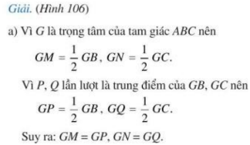  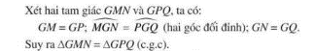  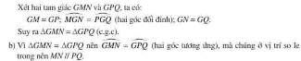 | 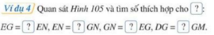  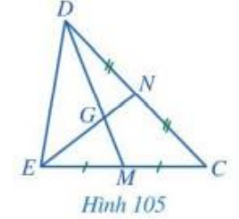  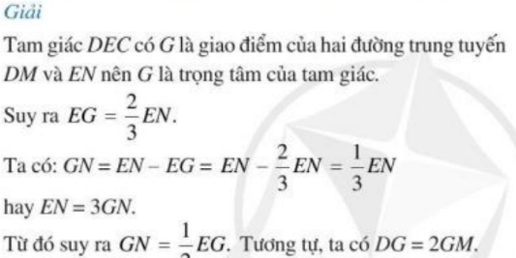  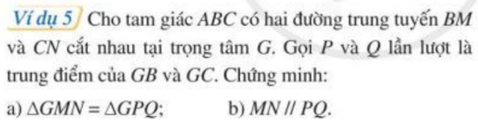  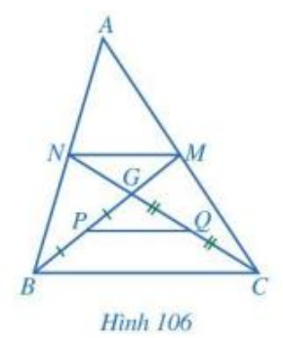

Hoạt động 4: HƯỚNG DẪN VỀ NHÀ (2p’)
- GV giới thiệu mục “có thể em chưa biết ”
- Học thuộc định lý ba đường trung tuyến của tam giác.
- Làm bài tập 3,4,5 trang 107 SGK;

